2008年普通高等学校招生全国统一考试山东文科数学试题及答案
第Ⅰ卷（共60分）
参考公式：
锥体的体积公式：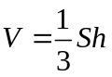，其中是锥体的底面积，是锥体的高．
球的表面积公式：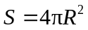，其中是球的半径．
如果事件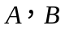互斥，那么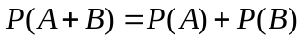．

一、选择题：本大题共12小题，每小题5分，共60分．在每小题给出的四个选项中，只有一项是符合题目要求的．
1．满足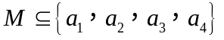，且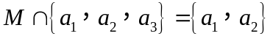的集合的个数是（ ）
A．1 B．2 C．3 D．4
2．设的共轭复数是，若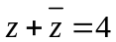，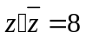，则等于（ ）
A． B．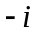 C．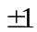 D．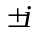
3．函数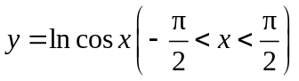的图象是（ ）
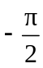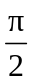
y
x
O
y
x
O
y
x
O
y
x
O
A．
B．
C．
D．
4．给出命题：若函数是幂函数，则函数的图象不过第四象限．在它的逆命题、否命题、逆否命题三个命题中，真命题的个数是（ ）
A．3 B．2 C．1 D．0
5．设函数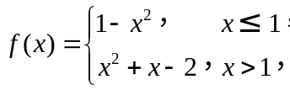则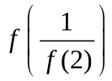的值为（ ）
A．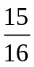 B．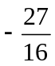 C． D．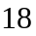

6．右图是一个几何体的三视图，根据图中数据，
俯视图
正(主)视图
侧(左)视图
2
3
2
2
可得该几何体的表面积是（ ）
A．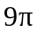 B．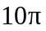
C．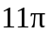 D．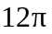
7．不等式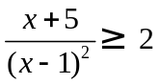的解集是（ ）
A．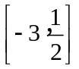 B．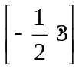 C．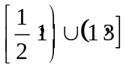 D．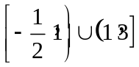
8．已知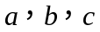为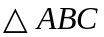的三个内角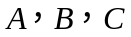的对边，向量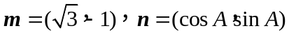．若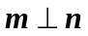，且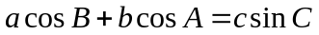，则角的大小分别为（ ）
A．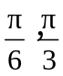 B．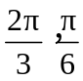 C．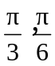 D．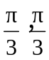
9．从某项综合能力测试中抽取100人的成绩，统计如表，则这100人成绩的标准差为（ ）
分数 | 5 | 4 | 3 | 2 | 1
人数 | 20 | 10 | 30 | 30 | 10
A． B．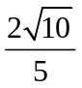 C．3 D．
10．已知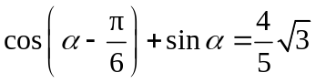，则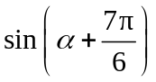的值是（ ）
A．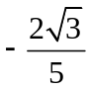 B．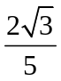 C．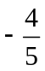 D．
11．若圆的半径为1，圆心在第一象限，且与直线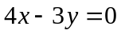和轴相切，则该圆的标准方程是（ ）
A．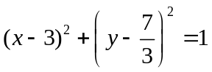 B．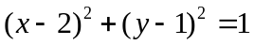
C．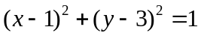 D．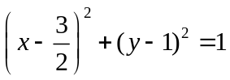
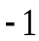
12．已知函数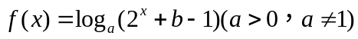的图象如图所示，则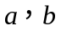满足的关系是（ ）
O
y
x
A．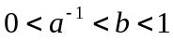 B．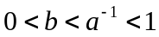
C．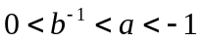 D．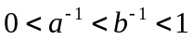

第Ⅱ卷（共90分）
二、填空题：本大题共4小题，每小题4分，共16分．
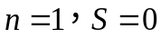
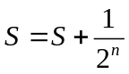
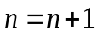
13．已知圆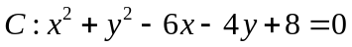．以圆与坐标轴的交点分别作为双曲线的一个焦点和顶点，则适合上述条件的双曲线的标准方程为 ．
开始
?
是
输入p
结束
输出
否
14．执行右边的程序框图，若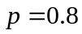，
则输出的 ．
15．已知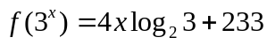，
则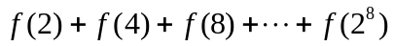的
值等于 ．
16．设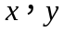满足约束条件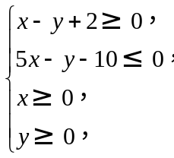
则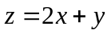的最大值为 ．
三、解答题：本大题共6小题，共74分．
17．（本小题满分12分）
已知函数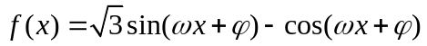（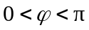，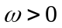）为偶函数，且函数图象的两相邻对称轴间的距离为．
（Ⅰ）求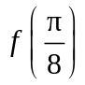的值；
（Ⅱ）将函数的图象向右平移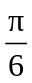个单位后，得到函数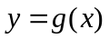的图象，求的单调递减区间．

18．（本小题满分12分）
现有8名奥运会志愿者，其中志愿者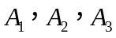通晓日语，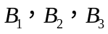通晓俄语，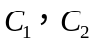通晓韩语．从中选出通晓日语、俄语和韩语的志愿者各1名，组成一个小组．
（Ⅰ）求被选中的概率；
（Ⅱ）求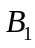和不全被选中的概率．

19．（本小题满分12分）
如图，在四棱锥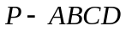中，平面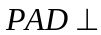平面，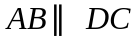，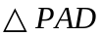是等边三角形，已知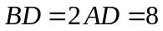，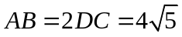．
A
B
C
M
P
D
（Ⅰ）设是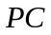上的一点，证明：平面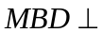平面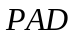；
（Ⅱ）求四棱锥的体积．

20．（本小题满分12分）
将数列中的所有项按每一行比上一行多一项的规则排成如下数表：

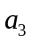
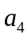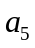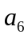
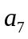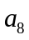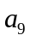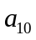
记表中的第一列数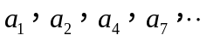构成的数列为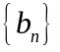，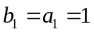．为数列的前项和，且满足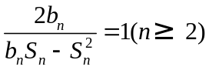．
（Ⅰ）证明数列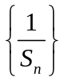成等差数列，并求数列的通项公式；
（Ⅱ）上表中，若从第三行起，第一行中的数按从左到右的顺序均构成等比数列，且公比为同一个正数．当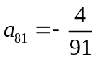时，求上表中第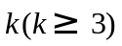行所有项的和．

21．（本小题满分12分）
设函数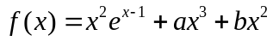，已知和为的极值点．
（Ⅰ）求和的值；
（Ⅱ）讨论的单调性；
（Ⅲ）设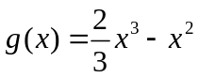，试比较与的大小．

22．（本小题满分14分）
已知曲线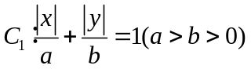所围成的封闭图形的面积为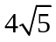，曲线的内切圆半径为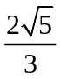．记为以曲线与坐标轴的交点为顶点的椭圆．
（Ⅰ）求椭圆的标准方程；
（Ⅱ）设是过椭圆中心的任意弦，是线段的垂直平分线．是上异于椭圆中心的点．
（1）若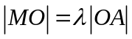（为坐标原点），当点在椭圆上运动时，求点的轨迹方程；
（2）若是与椭圆的交点，求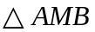的面积的最小值．

